    C型慢性肝炎でインターフェロン（リバビリン併用）療法を  受けられる患者様の西濃地区地域連携パス② （３週～１２週） | 患者様氏名： |  | 様 | かかりつけ医： |  | 病院･医院  クリニック |  | 先生
 |  | 病院 主治医名： |  |  |  | 看護師名：

時間  項目 | ３週目 | ４週目 | ５～７週目 | ８週目 | ９～１１週目 | １２週目
時間  項目 | 月 日（） | 月 日（） | 月 日（）  月 日（）  月 日（） | 月 日（） | 月 日（）  月 日（）  月 日（） | 月 日（）
説明・指導  （栄養・服薬） |   □当院外来にて  インターフェロンの投与を  行います。  □お薬や食事についてお聞きになり  たいことがありましたら、薬剤師      栄養士が対応させて頂きます。 | □当院外来にて  インターフェロンの投与を  行います。  □今回の当院における  検査結果および今後の治療方針  はあなたのかりつけ医にも速や  かに連絡します。  □お薬や食事についてお聞きになり  たいことがありましたら、薬剤師・  栄養士が対応させて頂きます。 | □当院外来にて  インターフェロンの投与を  行います。  □お薬や食事についてお聞きになり  たいことがありましたら、薬剤師  栄養士が対応させて頂きます。 | □当院外来にて  インターフェロンの投与を  行います。  □8週までの当院の  診療内容および治療方針は  あなたのかかりつけ医にも  速やかに連絡します。  □お薬や食事についてお聞きになり  たいことがありましたら、薬剤師  栄養士が対応させて頂きます。 | □かかりつけ医でインター  フェロンの投与を受けて  頂きます。リバビリンの  内服も継続して下さい。  □かかりつけ医と 病院の  主治医との間では密に連絡を取  り合い、あなたの治療方針を決  定していきます。  □何かご不明なことやお困りのこと  等ありましたら、 病院の  主治医や看護師にも遠慮なくご相  談下さい | □当院外来にて  インターフェロンの投与を  行います。  □今回の当院における  検査結果および今後の治療方針  はあなたのかりつけ医にも速や  かに連絡します。  □お薬や食事についてお聞きになり  たいことがありましたら、薬剤師・  栄養士が対応させて頂きます。
検査 | インターフェロン投与前に、以下の検査  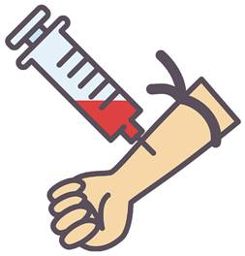  を行います。  □血液検査（血球系のチェック） | インターフェロン投与前に、以下の検査  を行います。  □血液検査（血球系のチェック）  また採血した血液で以下の項目  も検査します。  □肝機能検査  □ウイルス量チェック | インターフェロン投与前に、以下の検査  を行います。  □血液検査（血球系のチェック） | インターフェロン投与前に、以下の検査  を行います。  □血液検査（血球系のチェック）  また採血した血液で以下の項目  も検査します。  □肝機能検査  □ウイルス量チェック | インターフェロンの種類によっては投与  前に以下の検査を行います。  □血液検査（血球系のチェック） | インターフェロン投与前に、以下の検査  を行います。  □血液検査（血球系のチェック）  また採血した血液で以下の項目  も検査します。  □肝機能検査  □ウイルス量チェック
治療・処置 |   □ 検査結果を確認後、インター  フェロンを注射します。 | □検査結果を確認後、インター  フェロンを注射します。 | □検査結果を確認後、インター  フェロンを注射します。 | □検査結果を確認後、インター  フェロンを注射します。 | □検査結果を確認後、インター  フェロンを注射します。 | □検査結果を確認後、インター  フェロンを注射します。
薬剤 | 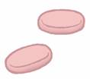  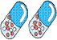  □リバビリンを飲んで頂きます。  （朝食後：0錠、夕食後： 錠）  or  （朝食後： cap、夕食後： cap） | □リバビリンを飲んで頂きます。  （朝食後： 錠、夕食後： 錠）  or  （朝食後： cap、夕食後： cap） | □リバビリンを飲んで頂きます。  （朝食後： 錠、夕食後： 錠）  or  （朝食後： cap、夕食後： cap） | □リバビリンを飲んで頂きます。  （朝食後： 錠、夕食後： 錠）  or  （朝食後： cap、夕食後： cap） | □リバビリンを飲んで頂きます。  （朝食後： 錠、夕食後： 錠）  or  （朝食後： cap、夕食後： cap） | □リバビリンを飲んで頂きます。  （朝食後： 錠、夕食後： 錠）  or  （朝食後： cap、夕食後： cap）
栄養(食事） | □朝・昼・晩に規則正しく食事をして  下さい。適度なタンパク・カロリーを  守りましょう。  □インスタント食品、スナック菓子、鉄分  が多い食品は控え、アルコールは禁酒  にしましょう。  □吐き気や食欲低下等がみられる時  には食事の形態を考慮してみましょう。 |  | 
活動・安静度・リハビリ | □慢性肝炎の方は安静にする必要はな  く、運動制限もありません。  □夜間眠れない、熟睡感がない等の場  合は、遠慮なく声をかけてください。  □避妊は必ず継続して下さい。 | 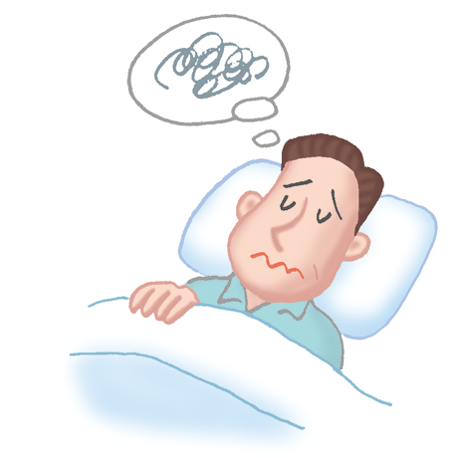 |  |  | ＊リバビリン内服中及び終了後  6ヶ月間は必ず避妊して下さい。
清潔 | □インターフェロン投与当日は解熱後  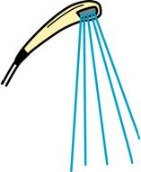  発汗等がみられましたら、 シャワー  浴をされてもかまいません｡  体調のすぐれない時には入浴は控え  て下さい。
その他

平成19年9月作成

